Prueba 2

Se añaden capturas de pantalla en donde se observa que también se pueden transferir videos.

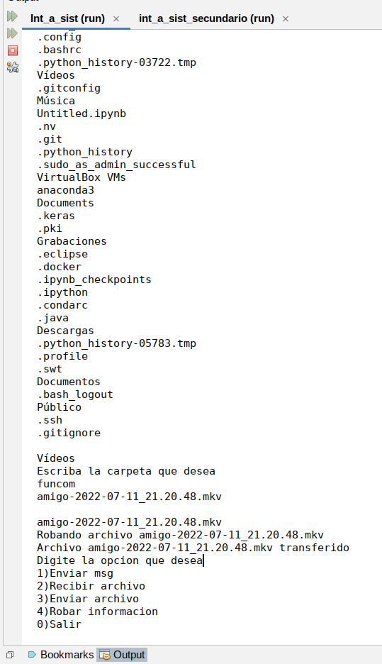

Foto 1. Pantalla del usuario principal solicitando transferir un video.

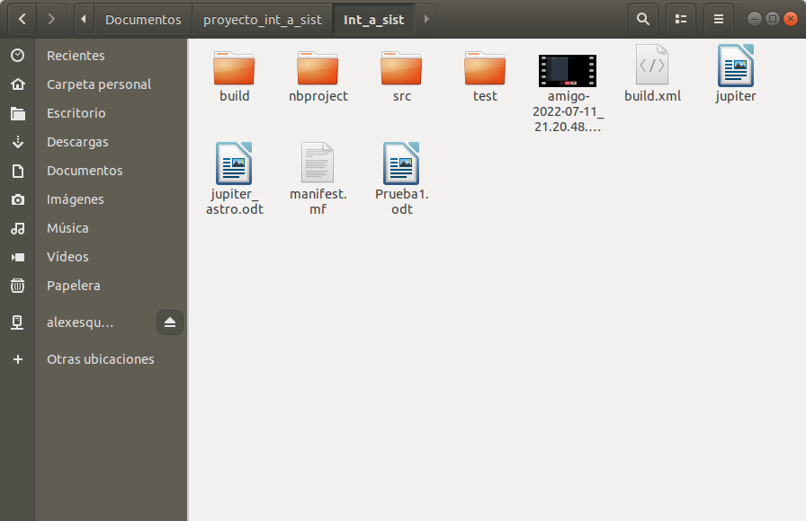
a

Foto 2. Se muestra que se ha transferido el video.

